Второй Саратовский региональный тур
Всероссийского конкурса юношеских исследовательских работ
им. В.И. Вернадского

ИССЛЕДОВАТЕЛЬСКАЯ РАБОТА

Тема:
«Чему мы можем научиться у кошек или хвостатые учителя в произведениях поэтов»

Выполнил: Калмыков Сергей
ученик 8 «Б» класса
МОУ «Гимназия № 58»
г. Саратова

Руководитель: Бирюлина О.И.
учитель
МОУ «Гимназия № 58»
г. Саратова

г. Саратов, 2015 год

ОГЛАВЛЕНИЕ

стр
- ВВЕДЕНИЕ ………………………………………………………………..2

- ОСНОВНАЯ ЧАСТЬ
2.1. Кошка в произведениях поэтов. ……………………………………4
2.2. Кошки среди нас………………………………………………………7
2.3. Разновидности кошек……………………………………………………9

- ЗАКЛЮЧЕНИЕ ………………………………………………………….10

- ЛИТЕРАТУРА …………………………………………………………...13
- ПРИЛОЖЕНИЯ ………………………………………………………….14

ВВЕДЕНИЕ
Когда твоя кошка откроет глаза,
В них солнце войдёт, как в окошко.
Когда твоя кошка закроет глаза,
Свет солнца останется в кошке.
Недаром в ночной темноте, говорят,
Кошачьи глаза, как два солнца, горят!
Анатолий Мовшович [10]
Как и многие дети, мы с моей младшей сестренкой просили у родителей котенка, на что слышали почти такой же ответ как в мультипликационном фильме «Трое из Простоквашино»: «А какая от этого кота будет польза?» Вот я и решил доказать родителям, что от котов «очень большая польза», и не такая как у картины из мультфильма «Она дырку на обоях загораживает», а намного существеннее.
Мною была поставлена ЦЕЛЬ:
Исследование роли кошки в жизни людей, для убеждения родителей завести котенка.
Чтобы мои доказательства были убедительнее, я решил (поставил перед собой задачи)
- изучить предания о кошках;
- найти стихотворения российских и советских поэтов, в которых говорится о том, чему люди могут научиться у кошек;
- сделать опрос среди одноклассников, есть ли у них кошка или кот и для чего его или ее завели;
- выбрать породу кошек, которая бы радовала всю нашу семью.
Для решения поставленных задач я выбрал следующие методы исследования:
- Изучение, отбор, переработка и анализ литературы по теме исследования;
- Анкетирование одноклассников, опрос жителей моего подъезда;

В ходе моей работы я выдвинул следующие гипотезы:
Предположим, что роль кошки в жизни человека велика и положительна.
Возможно, человек учится у кошек многим положительным качествам, таким как доброта, преданность, любовь и т.п.
Допустим, что если у человека в детстве была кошка, он становится более ответственным и добрым.
В деревне, зачем нужны кошки всем понятно:
«Заводит русский мужик кошек для борьбы со страшным для него зверем, маленьким, но свирепым, когда об иную пору мышиный народ у него чуть не весь хлеб на гумнах да по амбарам поедает!» [7]
А в городе? Мышей у нас нет, крыс и подавно. Так для чего же люди заводят кошек?

  - ОСНОВНАЯ ЧАСТЬ
  - Кошка в произведениях поэтов.
Для того чтобы узнать, роль кошки в жизни людей, я стал знакомиться с литературой по теме исследования, изучил ресурсы Интернета, сравнил описание характеров кошек в произведениях поэтов, а также изучил некоторые предания о кошках. Из них я узнал о том, как кошки влияют на жизнь людей,
Кошка появилась в жизни людей с древнейших времён. И хотя она, до сих пор «сама по себе», кошка заняла одну из главных позиций во многих сферах человеческой жизни. Кошки являются верными друзьями и вдохновителями многих писателей и поэтов на создание произведений, которые пытаются передать характеры и привычки этих замечательных домашних любимцев.
Самые первые литературные источники, в которых упоминаются кошки, были обнаружены в Китае. Эти источники датируются шестым веком нашей эры и носят описательный характер. А первые доказательства существования именно домашней кошки были обнаружены в Древнем Египте более трех тысяч лет назад, хотя по всей вероятности, кошка могла быть известна людям намного раньше. Греческий историк Геродот (5 век до нашей веры) писал о том почете, который оказывали египтяне кошке, о поклонении ей в храмах. Он поведал нам, что ещё за 3 тысячи лет до нашей эры в доме почти каждого египтянина жила кошка. Кошку охраняли от всякого рода увечий и болезней, любили при жизни, а после смерти все члены семьи оплакивали ее и в знак траура сбривали себе брови. [2]
В дальнейшем появляется всё больше произведений документальной и художественной литературы, посвящённой кошкам. Особенно ясно это просматривается в произведениях народного творчества. Издревле кошки были любимыми героями народных сказок, колыбельных песен, прибауток, пословиц: «Кто кошек любит – будет жену любить!», «Без кошки не изба», «Кошке игрушки, а мышке слезки» [5]
Люди давно подметили такие кошачьи черты, как хозяйственность, бережливость, чистоплотность. Ласково и уважительно зовут кошек в сказках – Кот Котофеич, Коток Серый Лобок. А сколько замечательных, известных всему миру произведений написано. «Жизнеописания кота Мура» Э.Т.Гофмана, написанные с его любимого кота стали настоящим литературным памятником любимцу писателя. Чеширский кот из «Алисы в Зазеркалье» Л.Кэрролла - воплощение таинственности и загадочности. Мудрый «кот учёный» из поэмы «Руслан и Людмила» А.С.Пушкина известен на весь мир и взрослым и детям. В любой стране, на любом континенте, несомненно, найдутся литературные произведения, посвящённые кошкам. [14]
Кошки появляются в самых популярных фильмах для взрослых, мультфильмах, рекламах и одним из немногих животных в первых рисунках детей является кошка [Приложение 2]
В русских легендах и преданиях о появлении кошек говорится так «Странствовал когда-то Велес, скотий бог, по земле и остановился вечером у стога сена переночевать. В котомке у него был хлеб, а ночью мышки- норушки хлеб-то весь и погрызли. Рассердился Велес, швырнул в мышь свою рукавицу – а рукавица-то превратилась в кошку. С той поры и начался кошачий род» [7]
Я выбрал ряд поэтов, как современных, так и советского периода и периода дореволюционной России, и нашел практически у каждого из них стихотворения о кошках, практически все описывают кошку как положительного героя, как олицетворение уюта, тепла и покоя домашнего очага, как воплощение игривости, мудрости. Кошка заставляет людей задуматься о самих себе. Всмотревшись в образ кошки внимательнее, мы обнаруживаем сходство с человеческим миром. Из стихотворений поэтов я выяснил, что кошки учат нас многим положительным человеческим качествам.
В стихотворении-эпиграфе современной писательницы, произведения которой очень любит моя мама, Марии Семеновой к роману «Волкодав – знамение пути» [13], была рассказана история о дружбе кота и пса, и хоть мы часто можем слышать «живут как кошка с собакой» - значит недружно, это стихотворение иллюстрирует обратное. Кот в нем учит нас быть заботливыми, ответственными [Приложение 1]. Задумавшись о том, что же является причиной такого удивительного поведения, приходишь к одному выводу – любовь. Та самая, которая заставляет нас служить друг другу, заботиться и жертвовать собой ради любимых и дорогих. Да, человеку есть чему поучиться у кошек!
О том, как кошка «усыновила» щенка рассказывает замечательный русский поэт, писавший для взрослых и детей Валентин Берестов [3] [Приложение 1]:
Был у кошки сын приёмный -
Не котёнок, а щенок,
Очень милый, очень скромный,
Очень ласковый сынок.
Современная поэтесса Саша Бест в «Истории про человека и кошку» [4] [Приложение 1], описала преданность кошки:
Кошка ждала. Не спала, не пила и не ела.
Кротко ждала, когда в окнах появится свет.
Просто сидела. И даже слегка поседела.
Он ведь вернется, и тихо шепнет ей: «Привет»
О преданности и любви кота к хозяйке говорит в своем стихотворении Игорь Приклонский [11] [Приложение 1]:
В мире большего счастья нет,
Чем коснуться её плеча,
На колени забраться к ней
И тихонько урчать-мурчать…
Русский поэт Иван Бунин также описывает кошачью преданность в своем стихотворении «Кошка» [6] [Приложение 1].
У Самуила Маршака в известном всем стихотворении «Кот и лодыри» рассказывается о тяге кота к знаниям, о том, как кот пристыдил горе-учеников.
Кроме дружбы, преданности, любви, ответственности, кошки учат нас быть милосердными, добрыми, смотреть на жизнь с оптимизмом. Это хорошо иллюстрируют стихотворения В. Лунина «Когда приходят холода», А. Дмитриева «Бездомная кошка» [Приложение 1], В. Алоева «Хотел котенок по незнанью» и многие другие. А еще кошки помогают нам успокоиться, в трудную минуту люди берут кошку на руки, гладят и та отдает им свое тепло, забирает все отрицательное:
Пусть в чаще свирепые хищники воют -
Тебе не страшны никакие враги.
- Не бойся, мы рядом! - тебя успокоят
Мордочка, хвост и четыре ноги.
А если порою, тоска тебя гложет
(Бывает такая тоска, хоть беги),
Поверь, что никто тебе так не поможет,
Как мордочка, хвост и четыре ноги. Борис Заходер [8] (стихотворение о кошках и собаках)
Кошки могут поделиться с нами счастливой способностью: ловить и ценить моменты покоя, счастья и довольства, что делает их и нас истинными философами!
  - Кошки среди нас.
КОТЫ - они выше мирской суеты.
Поверь, словно светоч среди темноты,
Нам посланы свыше КОТЫ!..
Борис Заходер [8]
Для того, чтобы узнать много ли кошек живет в городских квартирах и для чего люди заводят кошек, я провел анкетирование среди одноклассников [Приложение 3] и опрос жителей своего подъезда. Из 22 опрошенных одноклассников у 14 есть кошка (кот), это 64%. На вопрос «Для чего вы завели кошку» большинство ответили «Чтобы было о ком заботиться» и что «Он (она) для нас член семьи»
Сводная таблица результатов анкетирования одноклассников:
№ | Вопрос | Варианты ответа
 | Есть ли у тебя домашний любимец кот, кошка, котенок? | Да |  | Нет
 | Есть ли у тебя домашний любимец кот, кошка, котенок? | 14 |  | 8
 | Сколько лет вашему любимцу, любимице? | До года | 1-3 года | 3-5 лет | 6 лет и более
 | Сколько лет вашему любимцу, любимице? | 3 | 6 | 3 | 2
 | Какой он породы? | Беспородный, русская голубая, экзот, сиамский, шотландский, британский. СПО беспородный и британский.
 | Как его (ее) зовут? | Все 14 любимцев коты:  Буч, Гриша, Ларсон, Василий, Карась, Шмондер, Сема, Яков, Тишка, Сяма, Чипик, Гавр, Клякс, Серый.
 | Для чего вы завели кошку (кота)? | Он (она) для нас – член семьи 14  Чтобы было о ком заботиться + 6 (выбрали 2 варианта ответа)
 | Какие ты знаешь произведения о кошках? | «Живая шляпа», «Котенок по имени - Гав», «Кот-ворюга», «Бездомная кошка», СПО «Кот в сапогах»
СПО – самый популярный ответ
После опроса я узнал, что в двух из трех квартир нашего подъезда есть кошка или кот, самой пожилой кошке (она белая с глазами разного цвета) -14 лет, а самым маленьким питомцам 6 дней.
После анкетирования и опроса я определил для себя, что лучше всего завести кота, а не кошку, осталось определиться с породой.

  - Разновидности кошек.
Изучив атласы пород кошек [1,12,18], я сделал вывод, что все породистые и непородистые кошки разделяются на две группы: длинношерстные и короткошерстные.
Длинношерстные кошки, или персидские, еще известны как ангорские. По всей вероятности, это определение им было дано по названию города Ангора, теперь известного как столица Турции Анкара. Характеристики всех разновидностей длинношерстных кошек в основном одинаковы.
Короткошерстные породы кошек, в отличие от длинношерстных собратьев, имеют очень много разновидностей. Так, некоторые кошки характеризуются закругленной головой, прямыми и крепкими линиями тела. Другой же тип кошек отличается заостренной или клиновидной головой и очень стройной, гибкой фигурой. [2]
Чтобы кошка доставляла меньше хлопот, я решил, что она должна быть короткошерстной, а лучше совсем без шерсти, например, породы сфинкс, но, почитав об этой породе, я узнал, что они очень капризны, часто болеют и требуют дополнительного ухода. Поэтому я остановился на короткошерстных кошках. Кроме отсутствия проблем в уходе за шерстью, нужно, чтобы кошка любила наше общество, не была диковатой, но и не была надоедливой, легко приучалась к туалету. Хотелось бы, чтобы она имела крепкое здоровье и относилась терпимо к маленьким детям, так как моя сестренка еще мала. Когда я ввел в поисковике все эти требования: «Игрива, ласкова, любит детей, не требуется уход за шерстью, не доставляет особых хлопот владельцу, обладает хорошим здоровьем, красива», то мне высветилось множество сайтов с описанием различных пород кошек: британская, шотландская, японский хин, девон Рекс, абиссинская. Но первой строкой был сайт бенгальских кошек, о которых я никогда не слышал. Мы с сестренкой сразу же влюбились в этих маленьких леопардов. Осталось только привести все доводы и доказательства «полезности» кошек родителям.

  - ЗАКЛЮЧЕНИЕ

Планета кошек

Есть где-то Кошачья Планета.
Там кошки, как люди, живут:
Читают в постели газеты
И кофе со сливками пьют.
У них есть квартиры и дачи,
Машины и прочий комфорт,
Они обожают рыбачить
И возят детей на курорт.
Летают в заморские страны,
Находят алмазы с кулак,
Сажают на клумбах тюльпаны
И даже разводят собак.
Роскошная жизнь на планете
У кошек, котов и котят!
Но странные жители эти
Всё время о чём-то грустят.
Как много игрушек хороших,
Как много пластинок и книг!
Вот нет только кошек у кошек...
Ах, как же им грустно без них!

Андрей Усачев [16]

Кошки – одни из самых любимых домашних питомцев. Они красивы, изящны, ласковы, элегантны, удивительно умные создания и в то же время независимы, индивидуальны, каждая со своим характером, совсем, как и мы – люди. Кошка быстро привыкает к дому и становится милым и близким другом. Правильно воспитанная кошка не причиняет хозяину неприятных хлопот, а в тяжелые минуты жизни поможет снять нервное напряжение, избавит от стресса, отвлечет от грустных мыслей и повседневных забот.
Проведенное мною исследование доказало выдвинутые гипотезы:
Предположим, что роль кошки в жизни человека велика и положительна.
Действительно, в произведениях многих поэтов говорится о том, что кошка преданный, добрый, ласковый друг человека, это замечательное существо делает нашу жизнь светлее и ярче.
Возможно, человек учится у кошек многим положительным качествам, таким как доброта, преданность, любовь и т.п.
В стихотворениях М. Семеновой, В. Берестова, И. Бунина, И. Приклонского описываются такие качества кошек, которым стоит нам поучиться, это ответственность, милосердие, благодарность, оптимизм, дружба.
Допустим, что если у человека в детстве была кошка, он становится более ответственным и добрым.
Многие поэты и писатели вспоминают своих кошек из детства, о том, что они оставили светлый след в их жизни. Практически у каждого поэта есть в стихотворениях упоминание о кошках, я думаю, что представители кошачьего племени не просто вошли в их жизнь как ласковые питомцы, но и научили - мудрости, терпимости, доброте и пониманию, как это говорится в их стихах. И главное, научили ценить маленькие радости, «мурлыкать», давая себе и окружающим понять, что тебе в данный момент хорошо, уютно и комфортно.
Недавно исследовательский холдинг «Romir Monitoring» [9] провёл опрос на тему, сколько россиян имеют домашних животных. Оказалось, «практически каждый второй горожанин держит дома какую-нибудь зверушку. По статистике, животные есть у 28% людей, живущих в одиночестве, и у 50% семей, которые состоят из 5 и более человек. Если в семье есть дети, это, хоть и в незначительной степени, но влияет на решение людей завести домашнего любимца. Практически не влияет на наличие домашнего питомца размер семейного бюджета» По результатам этого исследования 69% опрошенных имеют кошек! [Приложение 4]
Сегодня кто-то продавал на перекрестке счастье.
Оно лежало средь крючков и старых ярких платьев,
Среди усталых пыльных книг, средь кисточек и мела.
Оно лежало и на всех неверяще смотрело.
Оставаясь вечной загадкой, кошка вошла в нашу жизнь. Кошку нельзя не любить. Она вносит дополнительные эмоции и краски в нашу жизнь. От ее нежного мурлыканья на душе становится тепло и уютно. Психологи нашли самый убедительный аргумент в пользу кошек: люди, у которых есть кошки, живут дольше и счастливее других. Даниель Дефо когда сказал: «У кого есть кошка, тот может не бояться одиночества». [15]
Все эти доводы и объяснения «полезности» кошек я рассказал родителям, на день воспитателя подарил маме проиллюстрированное стихотворение русской поэтессы Ольги Фокиной «Скоро, Васька лето» [17] [Приложение 6], а сестренка рисунок рыжего кота [Приложение 2], и 1 октября в нашем доме появился котенок! Его все очень полюбили, а он полюбил нас. Цель достигнута! [Приложение 7]
Материал исследования я использовал при проведении классного часа с одноклассниками, при создании буклета «Кошки» [Приложение 5], а так же была создана фотогазета «Наши мурлыки» [Приложение 8].

  - ЛИТЕРАТУРА

- Аткинс К. «Кошка: ваш домашний любимец: альбом-энциклопедия», М. : Изд-во «Эксмо», 2008. - 255 с.
- Баранов А.Е. «Для любимой кошки», М: Изд-во МПИ «Мир книги», 1992. – 128 с.
- Барто А., Берестов В. и др. «Кошечки-собачки», М: Изд-во «Самовар», 2011. – 48 с.
- Бест Саша «Стихи», сайт «Стихи.ру» http://www.stihi.ru/avtor/julber
- Большой толковый словарь пословиц и поговорок русского языка для детей. – М.: Изд-во «ОЛМА Медиа Групп», 2011. – 224 с.
- Бунин И.А. «Стихотворения», сайт «Русская поэзия» http://rupoem.ru/bunin/koshka-v-krapive.aspx
- Грушко Е.А. Медведев Ю.М. «Русские легенды и предания», М: Изд-во «Эксмо», 2006. – 672 с.
- Заходер Б.В. Избранное, М: Изд-во «Детская литература», 1981
- Исследовательский холдинг «Ромир» сайт http://www.romir.ru/studies
- Мовшович А.Г. «Стихи для детей», сайт «Все для детей» http://allforchildren.ru/poetry/author124-movshovich.php
- Приклонский И. «Стихи» сайт «Стихи.ру» http://www.stihi.ru/avtor/priklonsky&book=162#162
- Райнер К. «Кошки. Мини-атлас пород», М: Изд-во «Слово», 1993. – 124 с.
- Семенова М. «Волкодав – знамение пути. Роман. СПб.: Изд-во «Азбука-классика», 2006. – 640 с.
- Соболева Е. «Кошки в литературных произведениях», сайт «Породы кошек» http://cats-exotic.ru/articles-about-cats/general-cats/303-cats-literary-works.html
- Тюменская государственная академия культуры, сайт http://www.tsiac.ru/academy/news/18
- Усачев А. «Планета кошек», - М.: Изд-во «Время», 2010. - 160 с.
- Фокина О.А. «Стихи» сайт «Электронная библиотека Вологодских писателей» http://elib.tendryakovka.ru/phokina_html/main.html
- Шустрова И.В., Васильев А.В. «Атлас пород кошек»- 1-е издание. - М.: Изд-во «Интернетика», 2004. - 112 с.
Программное обеспечение:

- ABBYY Fine Reader 9.0
- Microsoft Office Picture Manager 2003
- Microsoft Office PowerPoint 2003
- Microsoft Office Publisher 2003
- Microsoft Office Word 2003

V. ПРИЛОЖЕНИЯ
Приложение 1

Из-за пазухи, вынув щенка-сироту,
Обратился Хозяин со словом к коту:
«Вот что, серый! На время забудь про мышей:
Позаботиться надобно о малыше.
Будешь дядькой кутенку, пока подрастет?» -
«Мур-мур-мяу!» - согласно ответствовал кот.
И тот час озадачился множеством дел -
Обогрел, и утешил, и песенку спел.
А потом о науках пошел разговор:
Как из блюдечка пить, как проситься во двор,
Как гонять петуха и сварливых гусей...
Время быстро бежало для новых друзей.
За весною весна, за метелью метель...
Вместо плаксы щенка стал красавец кобель.
И, всему, отведя в этой жизни черед,
Под садовым кустом упокоился кот.
Долго гладил Хозяин притихшего пса...
А потом произнес, поглядев в небеса:
«Все мы смертны, лохматый... Но знай, что душа,
Очень скоро в другого войдет малыша!»
Пес послушал, как будто понять его мог,
И... под вечер котенка домой приволок.
Тоже - серого! С белым пятном на груди!..
Дескать, строго, Хозяин, меня не суди!
Видишь, маленький плачет? Налей молока!
Я же котику дядькой побуду пока...
М. Семенова «Волкодав-знамение пути» [13]
История про Кошку и ее Человека

В пыльной Москве старый дом в два витражных окошка
Он был построен в какой-то там – надцатый век.
Рядом жила ослепительно-черная Кошка
Кошка, которую очень любил Человек.
Нет, не друзья. Кошка просто его замечала –.
Чуточку щурилась, будто смотрела на свет
Сердце стучало… Ах, как ее сердце мурчало!
Если, при встрече, он тихо шептал ей: «Привет»
Нет, не друзья. Кошка просто ему позволяла
Гладить себя. На колени садилась сама.
В парке однажды она с Человеком гуляла,
Он вдруг упал. Ну а Кошка сошла вдруг с ума.
Выла соседка, сирена… Неслась неотложка.
Что же такое творилось у всех в голове?
Кошка молчала. Она не была его кошкой.
Просто так вышло, что… то был ее Человек.
Кошка ждала. Не спала, не пила и не ела.
Кротко ждала, когда в окнах появится свет.
Просто сидела. И даже слегка поседела.
Он ведь вернется, и тихо шепнет ей: «Привет»
В пыльной Москве старый дом в два витражных окошка
Минус семь жизней. И минус еще один век.
Он улыбнулся: «Ты, правда, ждала меня, Кошка?»
«Кошки не ждут…Глупый, глупый ты мой Человек»
Саша Бес (Бест) [4]

Вечер, ветер, фонарь горит,
Льёт на землю с небес вода.
Я сижу у входной двери -
Так никто не умеет ждать!
Ей вернуться давно пора -
Весь расстроенный “от” и “до”,
Половик начинаю драть,
Но когда она входит в дом,
Всё прощаю, не помня зла.
Обаятельный как никто,
Я буквально сбиваюсь с лап,
Помогая снимать пальто!
От того, что поёт душа,
Откровенно навеселе
Я её полосатый шарф
Разорву как голодный лев!
Поворчу, наигравшись всласть:
“Где так долго гуляла ты?
Что мне вкусного принесла?
Кто тебе подарил цветы?
Улыбалась каким дружкам?
С кем сегодня была в кино?”
И, как будто сердясь слегка,
Tыкну в руку свой мокрый нос.
Что касается тех “ребят” -
До чего дуракам везёт!
Я не буду делить тебя,
Потому, что моя и всё!
Как волнительно и чуднO
Мне становится (ой, умру!)
От тепла её стройных ног,
От тепла её нежных рук!
В мире большего счастья нет,
Чем коснуться её плеча,
На колени забраться к ней
И тихонько урчать-мурчать
Так, чтоб сердце играло гимн
Всеми лапами четырьмя!
В коридоре слышны шаги -
Мне пора, извините! Мяу!
Игорь Приклонский [11]

Кошкин щенок

Был у кошки сын приёмный -
Не котёнок, а щенок,
Очень милый, очень скромный,
Очень ласковый сынок.
Без воды и без мочала
Кошка сына умывала;
Вместо губки, вместо мыла
Язычком сыночка мыла.
Быстро лижет язычок
Шею, спинку и бочок.
Кошка-мать - животное
Очень чистоплотное.
Но подрос Сынок приёмный,
И теперь он пёс огромный.
Бедной маме не под силу
Мыть лохматого верзилу.
На громадные бока
Не хватает языка.
Чтобы вымыть шею сыну,
Надо влезть ему на спину.
- Ох, - вздохнула кошка-мать, -
Трудно сына умывать!
Сам плескайся, сам купайся,
Сам без мамы умывайся.
Сын купается в реке.
Мама дремлет на песке
Валентин Берестов [3]

Кошка
Кошка в крапиве за домом жила.
Дом обветшалый молчал, как могила.
Кошка в него по ночам приходила
И замирала напротив стола.
Стол обращен к образам - позабыли,
Стол как стоял, так остался. В углу
Каплями воск затвердел на полу -
Это горевшие свечи оплыли.
Помнишь? Лежит старичок-холостяк:
Кротко закрыты ресницы - и кротко
В черненький галстук воткнулась бородка.
Свечи пылают, дрожит нависающий мрак...
Темен теперь этот дом по ночам.
Кошка приходит и светит глазами.
Угол мерцает во тьме образами.
Ветер шумит по печам. Иван Бунин [6]
Солнце
Когда твоя кошка откроет глаза,
В них солнце войдёт, как в окошко.
Когда твоя кошка закроет глаза,
Свет солнца останется в кошке.
Недаром в ночной темноте, говорят,
Кошачьи глаза, как два солнца, горят! Анатолий Мовшович [10]
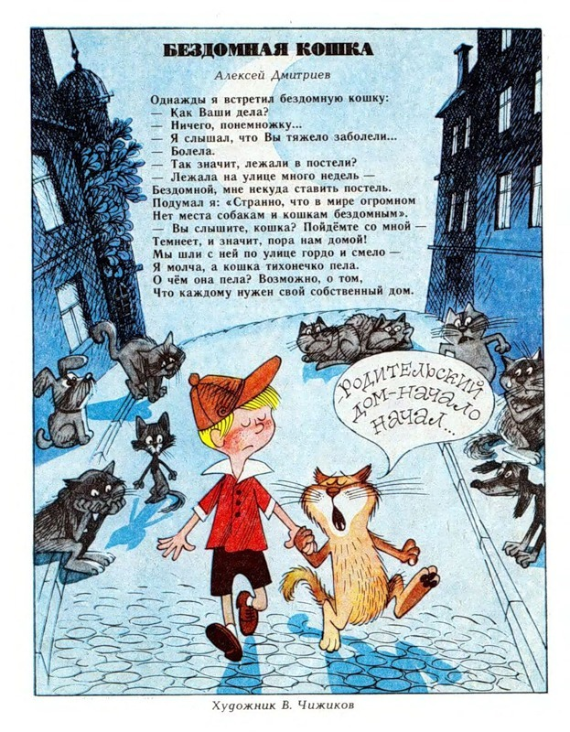

Журнал «Веселые картинки» № 10 1988 год

Приложение 2 Рисунки моей сестры Виолетты
2 года
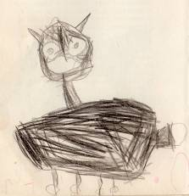
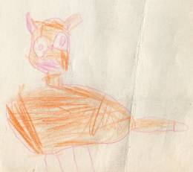

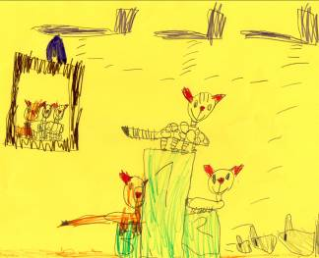
4 года

5,5 лет
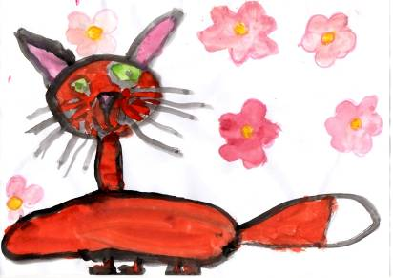

Приложение 3
АНКЕТА

Есть ли у тебя домашний любимец – кот, кошка, котенок?
- Да
- Нет

Если есть, ответь на следующие вопросы:

- Сколько лет вашему любимцу (любимице)?
____________________________
- Какой он породы?
____________________________
- Как его зовут?
____________________________
- Для чего вы завели кота (кошку)?
  - Ловить мышей
  - Чтобы было о ком заботиться
  - Он (она) для вас - член семьи
  - Другое _____________________________________

- Какие ты знаешь произведения о кошках?
___________________________________________________________________________________________________________________________________________________
Принеси фото своего любимца для оформления фотовыставки
«Ох уж эти мурлыки»
Приложение 4
Результаты опроса исследовательского холдинга «Ромир» [9]
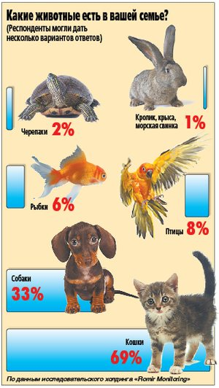

Приложение 5 Буклет «Кошки»
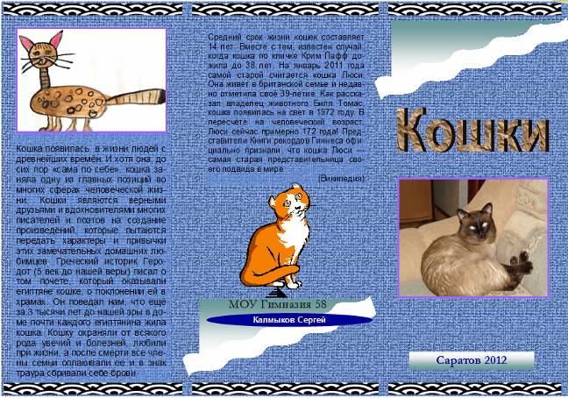

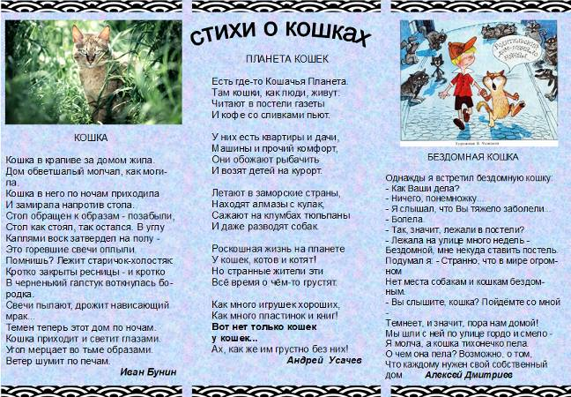

Приложение 6 Иллюстрации к стихотворению О.Фокиной «Скоро, Васька, лето» [17] С. Калмыков
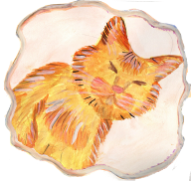
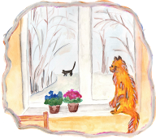

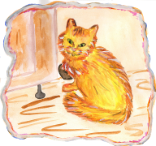
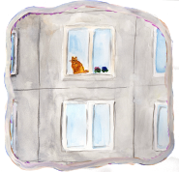

Всю-то зиму есть
да спать,

Да глядеть в окошко,
Как гуляет – благодать! –
Вдоль по скверу кошка

А ему-то вот, коту,
Не дается воли:
Берегут – за красоту
Пышной шерсти, что ли?

Предлагают грызть-жевать
«Китикет» конфетный, -
Нет бы, выпустить гулять
В этот сквер заветный!

Городской квартиры клеть…
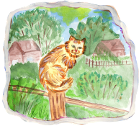
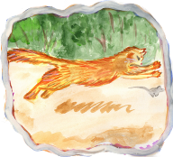
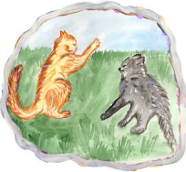
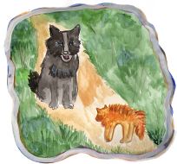
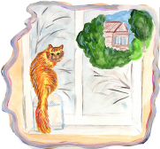
Ну, а летом – смена:
Спать он ходит
на поветь,
В молодое сено!

Ест он птичек, да мышей,
Коих сам же ловит,
От хвоста и до ушей
Мокр, бывает, ходит.

Он дерется за подруг
С местными котами,
Не дается на испуг,
Дыбит шерсть пред псами.
По неделе – сам большой! –
Не бывает дома,
По статье «пришел-ушел» -
Никаких содомов!

Не горюет, заблудясь,
Хорошо в траве-то
Воля, пища, сила, страсть,
Скоро, Васька, лето.

Приложение 7 Наш кот АМУР-МУРзей

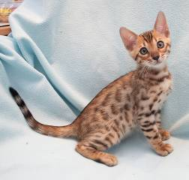
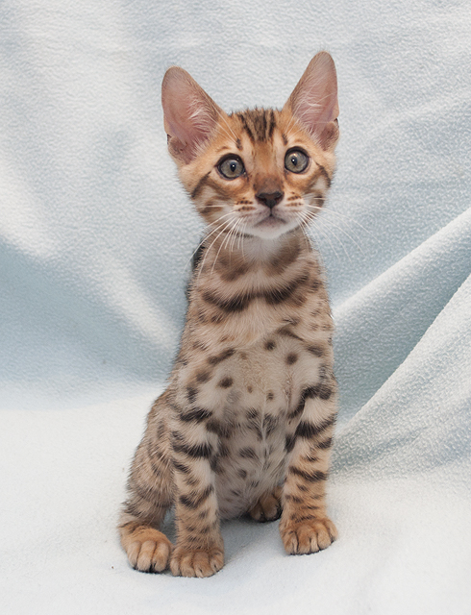

МУРзею 2 месяца
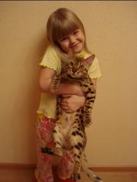
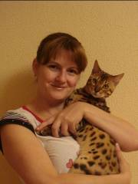

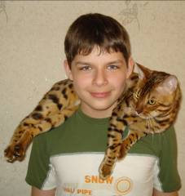

Я и МУРзей Виола и МУРзей Мама и МУРзей Папа и МУРзей

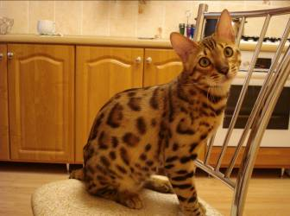


МУРзею 4 месяца МУРзей 7 месяцев

Приложение 8 Фотогазета «Наши Мурлыки»

